REPÚBLICA DOMINICANA

Instituto Técnico Superior Comunitario

(ITSC)

FICHA TÉCNICA

Procedimiento Compra Menor

ITSC-DAF-CM-2024-0003

Adquisición de Mobiliarios de Oficina para la extensión en Bani.

Santo Domingo Este, República Dominicana

Febrero 2024

Objetivos y alcance

El objetivo del presente documento es establecer el conjunto de cláusulas jurídicas, económicas, técnicas y administrativas, de naturaleza reglamentaria, por el que se fijan los requisitos, exigencias, facultades, derechos y obligaciones de las personas naturales o jurídicas, nacionales o extranjeras, que deseen participar en el procedimiento de Compra Menor para la “Adquisición de Mobiliarios de oficina para la extensión de Bani” (Referencia: ITSC-DAF-CM-2024-0003

Este documento constituye la base para la preparación de las Ofertas. Si el Oferente/Proponente omite suministrar alguna parte de la información requerida en la presente ficha técnica o presenta una información que no se ajuste sustancialmente en todos sus aspectos al mismo, el riesgo estará a su cargo y el resultado podrá ser el rechazo de su Propuesta.

El sólo hecho de un oferente/proponente participe en el presente procedimiento implica pleno conocimiento, aceptación y sometimiento por él, por sus miembros, ejecutivos, y su Representante Legal, a los procedimientos, condiciones, estipulaciones y normativas, sin excepción alguna, el cual tienen carácter jurídicamente obligatorio y vinculante.

2.Invitación a presentar ofertas

El Instituto Técnico Superior Comunitario invita a participar en el procedimiento de Compra Menor para el proceso de «Adquisición de Mobiliarios de Oficina para la extensión de Bani, Referencia: ITSC-DAF-CM-2024-0003 a los fines de presentar su mejor oferta de acuerdo con las condiciones fijadas en la presente Ficha Técnica.

3.Descripción del bien/servicio:

Lote | Especificaciones técnicas | Unidad de Medida | Cantidad Solicitada | Medio de Verificación del producto  ofertado
1 | Muebles Negro en leather de tres asientos para recepción | Unidad | 2 | Especificaciones Técnicas
2 | Escritorio con sillas (Butaca) en madera reforzada y estructura de metal negra de 50cms x 70cms x 75cms de altura, con silla de color azul  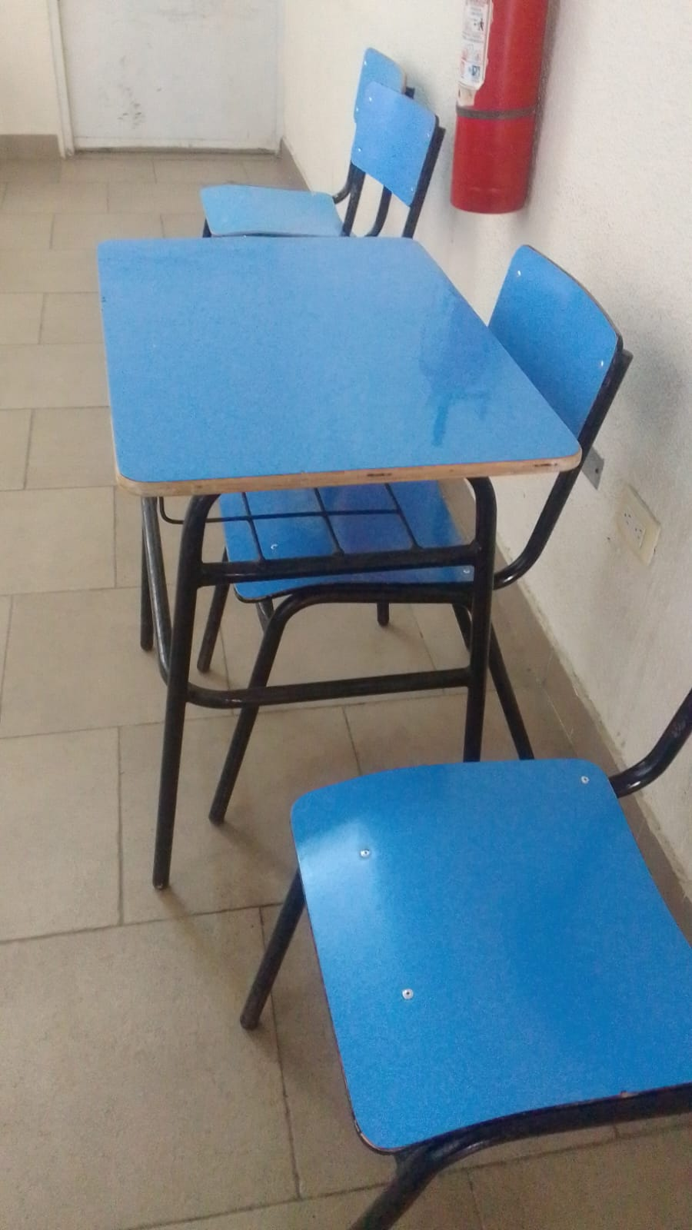  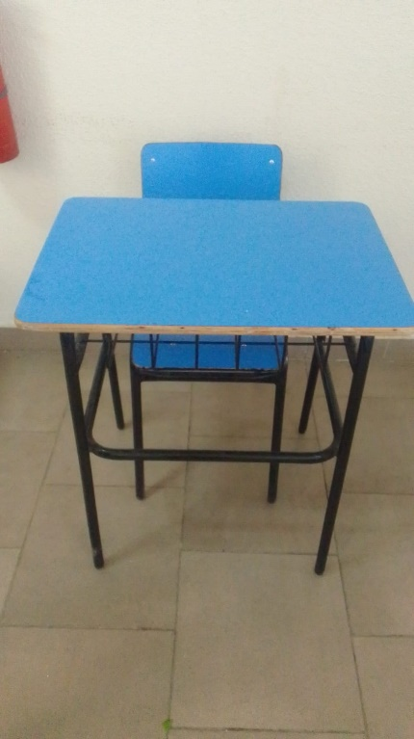 | Unidad | 30 | Especificaciones Técnicas
3 | Pizarra Blanca de 2 metros de ancho por 1 metro de alto, magnética con soporte para borrador | Unidad | 4 | Especificaciones Técnicas

4.Cronograma de Actividades.

El Cronograma para conocer de las fechas y horas con que se ventilará el presente proceso será el pautado a través del Portal Transaccional de Compras y Contrataciones Públicas, también podrán solicitar el cronograma a través de los correos descritos en el Departamento de Compras y Contrataciones del ITSC, rosario.martinez@itsc.edu.do ,yamily.reyes@itsc.edu.do.

5.Recepción de Ofertas en Sobres A Y B:
La presentación de propuestas se realizará a través del Portal Transaccional dentro de los plazos previstos en el cronograma o en soporte papel en sobre cerrado por mensajería, en la Unidad de Compras del Instituto Técnico Superior Comunitario ubicado en la carretera mella, km. 14, esq. francisco del rosario Sánchez. San Luis, Santo Domingo Este, República Dominicana.
Una vez pasada la hora establecida para la recepción de las propuestas de los oferentes/proponentes, no se aceptará la presentación de nuevas propuestas.

Presentación de Ofertas:
Las Ofertas se presentarán en Sobres cerrados y rotulados con las siguientes inscripciones:

NOMBRE DEL OFERENTE
(Sello social)
Firma del Representante Legal Instituto Técnico Superior Comunitario
Referencia: ITSC-DAF-CM-2024-0003
Dirección: carretera mella, km. 14, esq. francisco del rosario Sánchez. San Luis, santo domingo este, Rep. Dom.
Teléfono: (809) 475-4872 ext. 2140,2142
Correo: rosario.martinez@itsc.edu.do, yamily.reyes@itsc.edu.do.

6.Documentación a Presentar:

Un (1) sobre con oferta técnicas y un sobre (1) económica

Documentaciones credenciales:

  - Formulario de Presentación de Oferta (SNCC.F.034)
  - Formulario de información sobre el oferente (SNCC.F.042)
  - Certificación del Registro de Proveedores del Estado (RPE), emitido por la Dirección General de Contrataciones Públicas actualizado que posea el rubro del objeto de esta contratación y que tenga registrada su cuenta beneficiaria.
  - Certificación emitida por la Dirección General de Impuestos Internos (DGII) donde se manifieste que el oferente se encuentra al día en el pago de sus obligaciones fiscales.
  - Copia de la Certificación de pago de la Tesorería de la Seguridad Social (TSS), donde se manifieste que el Oferente se encuentra al día en el pago de sus obligaciones de la Seguridad Social
  - Certificación de MIPYMES expedida por el Ministerio de Industria y Comercio, para el caso de que se encuentre clasificada y registrada como una micro, pequeña o mediana empresa (si aplica).

- Documentación Técnica:

Los oferentes/participantes deberán presentar lo siguiente:

  - Imágenes de los bienes.
  - Especificaciones técnicas.

Documentación Económica

Formulario de Presentación de Oferta Económica (SNCC.F.033) / Cotización o formato propio del oferente. Indicando las condiciones de pago a 60 días de crédito luego de la entrega de los bienes/servicios y depositada la factura.

6.Tiempo, Lugar de Entrega y Suministro:

La entrega del bien/servicio se realizará inmediatamente después de la adjudicación y la entrega de la Orden de Compras debidamente firmada, en un plazo no mayor de cinco (5) días calendarios. Las entregas de los bienes/servicios solicitados serán realizadas a requerimiento de la institución, una sola entrega, semanal o mensualmente, en coordinación con la división de Almacén.

Las entregas se realizarán en la Carretera Mella, KM.14, esq. Francisco del Rosario Sánchez, San Luis, Santo Domingo Este, República Dominicana, en el área de Almacén.

7.Moneda de la Oferta

El precio en la Oferta deberá estar expresado en moneda nacional, (pesos dominicanos, RD).

8.Condiciones de Pago:

Los pagos serán realizados a presentación de factura con comprobante gubernamental a favor de la Entidad Contratante, 60 días después de la recepción conforme del bien/servicio.

9. Criterios de Evaluación de las Propuestas:

Las Propuestas deberán contener la documentación necesaria, suficiente y fehaciente para demostrar los siguientes aspectos que serán verificados bajo la modalidad “CUMPLE/ NO CUMPLE”:

 | Criterio de Evaluación de Credenciales y Técnica | Cumple | No  Cumple
1 | Formulario de Presentación de Oferta (SNCC.F.034)
2 | Formulario de información sobre el oferente  (SNCC.F.042)
3 | Certificación del Registro de Proveedores del Estado (RPE), emitido por la Dirección General de Contrataciones Públicas actualizado que posea la clase del objeto de esta contratación.
4 | Certificación emitida por la Dirección General de Impuestos Internos (DGII), donde se manifieste que el oferente se encuentra al día en el pago de sus obligaciones fiscales.
5 | Copia de la Certificación de pago de la Tesorería de la Seguridad  Social (TSS), donde se manifieste que el Oferente se encuentra al día en el pago de sus obligaciones de la Seguridad Social.
6 | Ficha técnica de los mobiliarios a ser suministrados, debiendo incluir imagen de estos y sus correspondientes especificaciones técnicas, las cuales deben cumplir con todas las características requeridas en las especificaciones técnicas. (No subsanable).

Documentación Económica | Cumple | No Cumple
Formulario de Oferta Económica (SNCC.F.033) o en formato propio del oferente. Indicando las condiciones de pago a 60 días de crédito luego de aplicado el servicio y depositada la factura.

10.Criterios de Adjudicación

Se evaluará las Ofertas dando cumplimiento a los principios de transparencia, objetividad, economía, celeridad y demás, que regulan la actividad contractual, y comunicará por escrito al Oferente/Proponente que resulte favorecido. Al efecto, se tendrán en cuenta los factores técnicos y económicos más favorables.

La adjudicación será a favor de aquel oferente que: 1) Que cumpla con todos los requerimientos de credenciales y técnicos solicitados y; 2) Sea la menor oferta económica.

Si se presentase una sola Oferta, ella deberá ser considerada y se procederá a la Adjudicación, si habiendo cumplido con lo exigido en las especificaciones Técnicas, se le considera conveniente a los intereses de la Institución.

Anexos:
Presentación Formulario de Oferta Económica (SNCC.F.033)
Presentación de Oferta (SNCC.F.034)
Formulario de información sobre el oferente (SNCC.F.042)

